Орехова Людмила Степановна,
учитель – дефектолог
МАДОУ д/с №53
г. Новосибирск
Практический опыт работы с детьми ОВЗ.

Опыт использования методики М. Монтессори в коррекционной работе
учителя – дефектолога с детьми с ОВЗ в условиях детского сада.
В профессии я не новичок, стаж педагогической деятельности составляет – 27 лет, поиск новых форм работы актуален как никогда. В портрете выпускника ДОУ находит все большее отражение эмоциональный интеллект и развитие его социальных компетенций, что позволяет ребенку адаптироваться в социуме. Соответственно и к профессиональным компетенциям педагога предъявляется больше требований именно в этом направлении. В настоящее время намного более существенную роль приобретают метаспособности как педагога, так и ребенка, определяющие насколько хорошо он может использовать все свои навыки в реальной жизни.
Я работаю учителем – дефектологом в детском саду. В зоне моей ответственности находятся дети с задержкой психического развития, расстройством аутичного спектра, тяжелым недоразвитием речи, в частности - мутизмом. Необходимым условием для гармоничного развития личности детей ОВЗ (ограниченные возможности здоровья) является реализация принципов гуманистической педагогики – безоценочности, принятия, безопасности, поддержки. Соблюдение указанных принципов означает, что между мною - взрослым и ребенком должна быть создана атмосфера взаимного доверия. Считаю, что при достижении профессионального мастерства, у продуктивного педагога, реализуется активные субъект – субъектные коммуникации. Реализации гуманистического подхода, соответствует методика Монтессори как никакая другая. Концепция модернизации Российского образования базируется на индивидуально – творческом характере обучения и воспитания, в трудовых функциях педагога появились новое содержание:
- поддержка инициативы и самостоятельности;
- ориентация на свободу выбора детей;
- организация образовательного процесса с каждым ребенком с учетом его особых образовательных потребностей;
- реализация педагогических рекомендаций специалистов при организации педагогической деятельности с различными категориями детей.
Изменения, происходящие в обществе, органично связаны с образованием в целом. Постулат педагога: «Делай как я» изменил свою форму на «Делай сам, а я тебе помогу», который почти столетие был ведущим у педагогов, реализующих методику Монтессори на практике. Данная методика позволяет на практике реализовать личностно – ориентированное и дифференцированное обучение, преодолевать воспитательные дефициты .
Независимо от первичного дефекта развитие детей с ОВЗ подчинено ряду закономерностей:
• зацикленности ребенка на самом себе;
• базовую структуру организации психического развития: регуляторного обеспечения активности, ментальные структуры и аффективную организацию;
• узловые моменты развития, «кризисы».
Важным условием развития, социализации, социальной адаптации и абилитации детей с ОВЗ является своевременно организованная коррекционной работа с ориентировкой на актуальную и ближайшие зоны развития. Элементы методики Монтессори реализуется мною в процессе кружковой деятельности. В условиях детского сада она дополняет и расширяет коррекционный диапазон и оптимизирует социальную ситуацию развития дошкольника с ограниченными возможностями здоровья, способствует развитию игровой деятельности и формированию возрастных психологических новообразований.
Целью реализации кружковой деятельности является: создание условий для усвоения культурно – фиксированного использования предметов и развития социально – личностных компетенций детей ОВЗ в условиях ДОО.
Задачи: - Предоставить возможность каждому ребенку индивидуально развивать свои органы чувств: слух, зрение, осязание, обоняние, чувство тепла; - Через развитие сенсомоторики подойти к упражнениям развития речи; - Совершенствовать и расширять активный словарный запас; - Развивать математическое мышление, навыки счета.
В процессе деятельности в рамках кружка развиваются умения наблюдать, анализировать, сравнивать, выделять характерные, существенные признаки предметов и явлений, умение группировать их по признакам. Поощрять умение удивляться, радоваться собственным открытиям, самостоятельно искать ответы на свои вопросы остается важной задачей для педагога.
Основными проявлениями субъектной позиции в рамках реализации кружковой деятельности в разных видах деятельности с использованием элементов методики М. Монтессори являются:
- интерес к деятельности
- избирательное отношение к разным видам деятельности
- инициативность и желание заниматься тем или иным видом деятельности
- самостоятельность выбора способов осуществления деятельности и её продуктов
Актуальность и новизна использование элементов методики Марии Монтессори заключается в обеспечении оптимальных условий для формирования когнитивной и аффективной сферы, регуляторного обеспечения психической активности. Ребенок «соревнуется» только с самим собой, убеждается на практике в своих успехах, успокаивается, снижается тревожность, новый материал с успехом осваивается.
Учитывая, что Монтессори материал имеет высокую стоимость, оборудовала «Центр упражнений практической жизни» (УПЖ), следуя философии М. Монтессори.

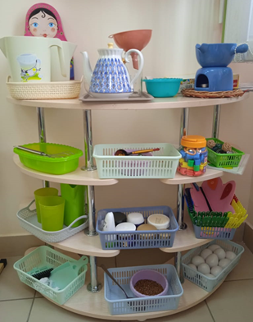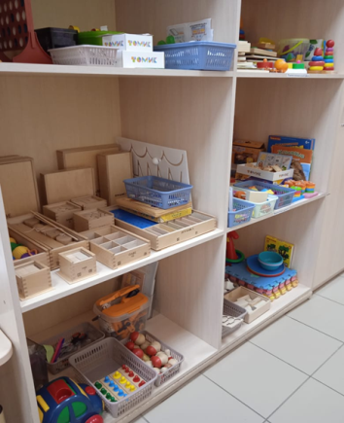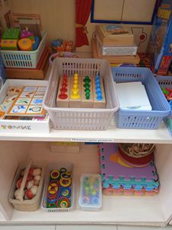
В практической деятельности детей в центре УПЖ акцентирую внимание не столько на содержательной стороне, сколько на способах деятельности. Создаю условия для развития интеллектуально – личностных качеств ребенка: самостоятельности, критичности, процессов анализа и синтеза.
Основные компоненты реализации программы кружковой деятельности:
• презентация материала;
• свобода выбора материала;
• контроль и коррекция ошибок;
• индивидуальная работа;
• работа в малых группах;
• методика Монтессори помогает раскрытию потенциала каждого ребенка.

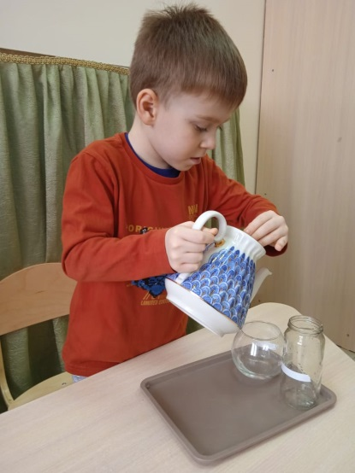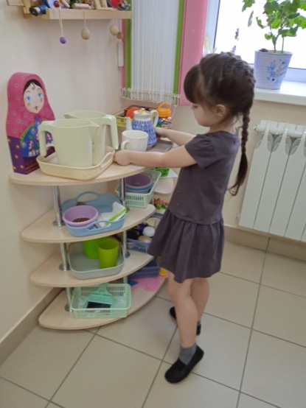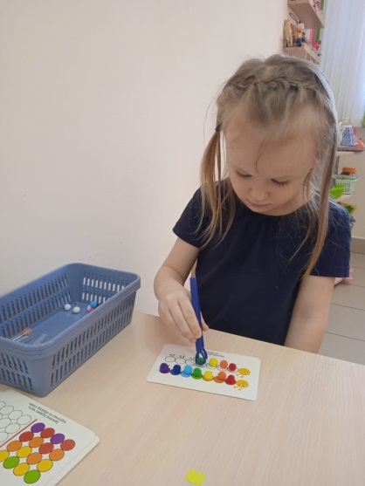

Отличительные особенности программы:
- форма поисковой деятельности,
-экспериментирование, которое лежит в основе любой детской деятельности,
-усвоение алгоритмов культурно – фиксированных действий с предметами окружающего мира,
- наглядность в деятельности.
Условия реализации кружковой деятельности: «Я познаю мир!» с использованием элементов методики Монтессори.
- зоны соответствуют сенситивным периодам развития;
- каждый материал в одном экземпляре;
- материал эстетичен, интересен, как бы “зовущий к работе”;
- все предметы установлены в порядке их использования на подносе;
- в каждой презентации заложена возможность усложнения;
- в дидактический материал заложен ” контроль ошибки”;
- оформление развивающей среды осуществляется в соответствии с актуальными ближайшем уровнем развития детей и в соответствии с планом. Порядок выставления презентаций происходит в соответствии с календарным планом, учитывается принцип от простого к сложному.
Таким образом, активное осознание ребенком окружающего мира происходит в действенной форме. Культурно – фиксированная деятельность детей сопровождается расширением компетенций детей ОВЗ в русле социального, познавательного и речевого диапазона. Презентация в центре УПЖ находится столько, сколько вызывает интерес и желание с ней работать. Если интерес угасает, то презентация убирается.
Введение в тему реализую через презентацию (показ деятельности, культурно – фиксированное использование объекта): показ (презентация) действий с материалом через через трехступенчатый устный урок. 1 ступень – установление связи между предметом и его названием, т.е. педагог указывает на предмет и четко произносит его название. 2 ступень – педагог называет предмет - ребенок показывает его и дает педагогу. 3 ступень – педагог указывает на предмет и просит ребенка назвать его. Таким образом, пассивный словарь становится активным, формируется свободная самостоятельная деятельность.
Результаты реализации кружковой деятельности «Я познаю мир!»: 1. Все дети могут самостоятельно взаимодействовать с предметами центра УПЖ. 2. Отмечается компетентность детей в самостоятельном выборе материала для активной деятельности. 3. Все дети находят рациональный способ работы с материалом либо осуществляют его поиск в практической деятельности, знают алгоритм действия с ним. 4. Демонстрируют социальный опыт, соответствующий ближайшей зоне развития все дети, диагностируемой группы. 5. Отмечается целенаправленная деятельность, с установкой на результат, в разной степени. 6. Все дети самостоятельно либо с небольшой помощью убирают материалы на своё место.
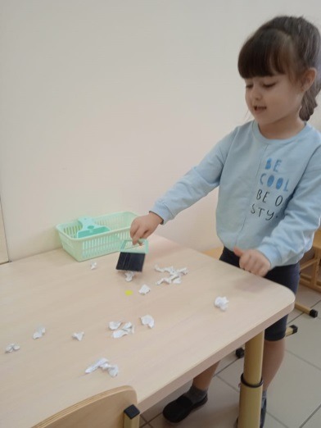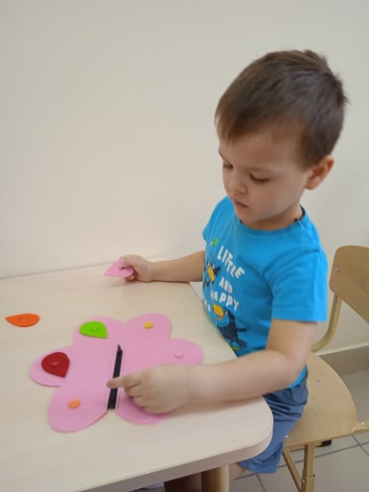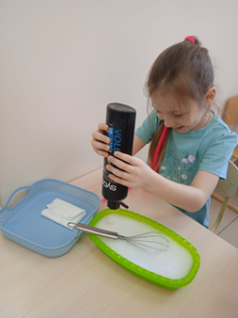

Личностные результаты:
- проявляют познавательный интерес;
- следуют установленным правилам поведения с Монтессори- материалом, в разной степени;
- используют в разной степени коммуникативные средства;
- реализуется самостоятельность и незавимисисмость детей, в разной степени;
- осуществляется перенос и использование полученных знаний в повседневной жизни и в других видах деятельности, в разной степени.
Предметные результаты
- отмечается приобретение навыков самообслуживания;
- расширение коммуникативных средств, в том числе вербальной составляющей;
- формирование навыков социального поведения, в разной степени.

Представляла опыт работы по теме: «Использование элементов методики М.Монтессори в коррекционной работе с детьми ОВЗ в условиях ДОО»
1) на стратегической сессии «Инклюзивное образование в условиях общеобразовательного детского сада и школы» в МАОУ г Новосибирска «Средняя общеобразовательная школа №217».
2) на МРО учителей - дефектологов Кировского района г. Новосибирска.
3) в рамках наставничества открытый просмотр занятия с использованием элементов методики М. Монтессори для учителей – дефектологов Кировского района г. Новосибирска
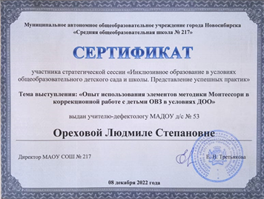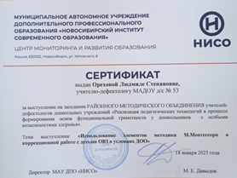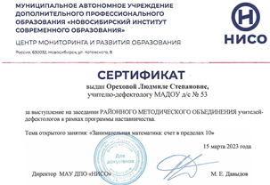
В процессе реализации программы кружковой деятельности реализован широкий спектр мероприятий по самообразованию. Уходит в прошлое позиция «эта тема мне близка» в самообразовании, на первый план выступает «это трудно, а значит интересно». Важно, чтобы содержание и формы организации педагогической деятельности были не только полезными, повышающими мою профессиональную компетентность, но и интересной лично для меня в реализации профессиональных задач, в соответствии с диапазоном проблем детей группы.
Литература:
1. Елена Хилтунен «Практическая Монтессори – педагогика», г. Москва, АСТ Астрель, 2009 г.
2. Дарья Орлова Большая книга Монтессори ,г. Владимир, Прайм – ЕВРОЗНАК», 2008г.
3. Сорокова М. Г. Система М. Монтессори. Теория и практика . Учебное пособие. М. Академия, 2005г
4. Афанасьева Т. И. Учить по Монтессори(из опыта работы) М. МЦМ, 1996г.
5. Богуславский М. В. , Сороков Д. Г. Юлия Фаусек: Тридцать лет по метолу Монтессори, М. МЦМ, 1994г.
6.Монтессори М. Разум ребенка, М. 1994г.

